Белорусская сборная завоевала четыре медали на чемпионате WorldSkills International
В период с 22 по 27 августа в г. Казань (Республика Татарстан, Российская Федерация) состоялся 45-й международный чемпионат профессионального мастерства «WorldSkills Kazan–2019». В чемпионате белорусская сборная соревновалась по 33 компетенциям в таких направлениях, как технологии строительства, производственные и инженерные технологии, информационные и коммуникационные технологии, транспорт и логистика, социальные и персональные услуги, творческие профессии и мода, а также по трем новым компетенциям в направлении Future Skills: квантовые технологии, промышленный дизайн и технология информационного моделирования зданий (BIM). По итогам соревнований команда Беларуси заняла 15-место в общекомандном рейтинге и это лучший результат за весь период участия нашей страны в международном чемпионате WorldSkills.

читать далее…

Мировой чемпионат по профессиональному мастерству по стандартам WorldSkills проходит каждые два года и объединяет более 1 300 участников из более чем 60 стран. Молодые профессионалы со всего мира встречаются на чемпионате, чтобы побороться за шанс выиграть медаль в одной из компетенций.
На Чемпионате проходят соревнования по 56 компетенциям в различных сферах: от столярного дела до флористики, от парикмахерского искусства до электроники, от кузовного ремонта до хлебопечения. Участники чемпионата проходят отбор на национальных соревнованиях по стандартам WorldSkills и являются лучшими из лучших в своей стране. В январе 2014 года Беларусь официально стала членом международной организации WorldSkills International. Конкурсанты национальной сборной участвовали в 43-м международном чемпионате WorldSkills в бразильском Сан-Пауло (в 15 компетенциях), в 44-м чемпионате в Абу-Даби (27 компетенций). С каждым мировым чемпионатом увеличивается и число компетенций, в которых представлена белорусская сборная. В этом году молодые мастера демонстрировали свои навыки уже среди 30 профессий.

Чемпионат дает возможность лидерам отраслей, правительственным представителям и образовательным учреждениям обмениваться информацией и передовыми методами работы в отрасли и в сфере профессионального образования. Инновационные идеи и процессы вдохновляют школьников на то, чтобы стать профессионалом своей отрасли, посвятить жизнь открытию новых технологий и строить лучшее будущее.

Традиционно в состав белорусской команды вошли представители нашего университета. Среди них студент специальности «Технология деревообрабатывающих производств» заочного факультета БГТУ Артур Корольков (конкурсант, компетенция «Столярное дело») и учащийся филиала БГТУ «Витебский государственный технологический колледж» Денис Шинкевич (конкурсант, компетенция «Плотницкое дело»). В качестве экспертов принимали участие начальник отдела международного сотрудничества Ольга Рогова (эксперт, компетенция «Столярное дело») и мастер производственного обучения филиала БГТУ «Витебский государственный технологический колледж» Сергей Денисенко (эксперт, компетенция «Плотницкое дело»).

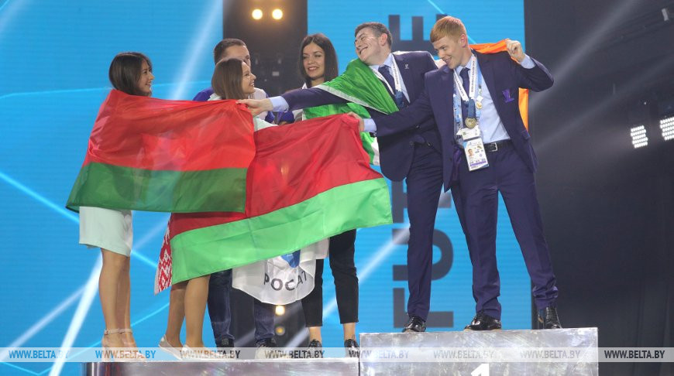
Участники белорусской сборной были награждены четырьмя медалями за высшее профессиональное мастерство на международном чемпионате WorldSkills International в компетенциях "Парикмахерское искусство", "Веб-технологии", "Информационные и кабельные сети", "Технологии моды". К сожалению не все получилось у наших ребят. Повлиял субъективный психологический фактор, может быть и «черный ящик» - определённый процент заданий, который становиться известным уже только на площадке перед началом соревнований. В результате допущенных ошибок ни Артуру, ни Денису не удалось достичь призового места. Тем не менее, допущенные ошибки будут учтены при подготовке к очередному республиканскому конкурсу, который состоится в мае 2020 года.
Лидером в общекомандном зачете среди стран участниц WorldSkills стал Китай, на второй позиции расположилась Россия, на третьей - Республика Корея.
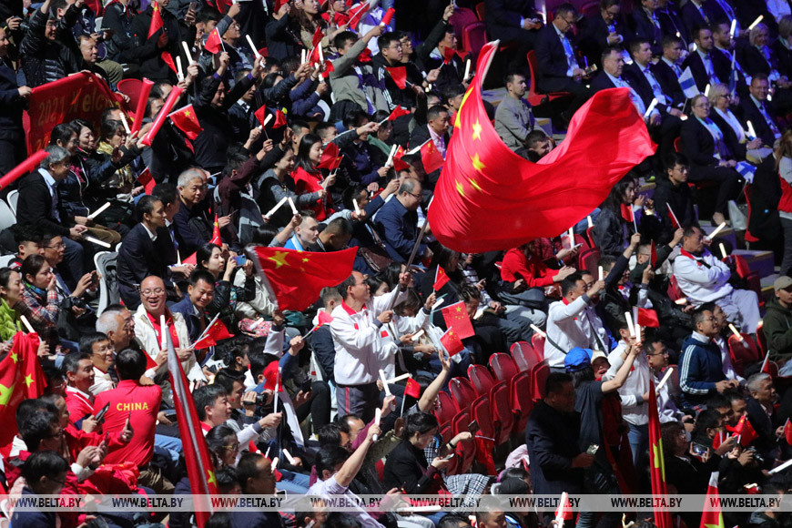
Победителей и призеров наградили на торжественной церемонии закрытия на стадионе "Казань Арена". В финале церемонии флаг чемпионата мира WorldSkills был передан представителям из Китая, где уже идет подготовка к WorldSkills Shangai 2021.
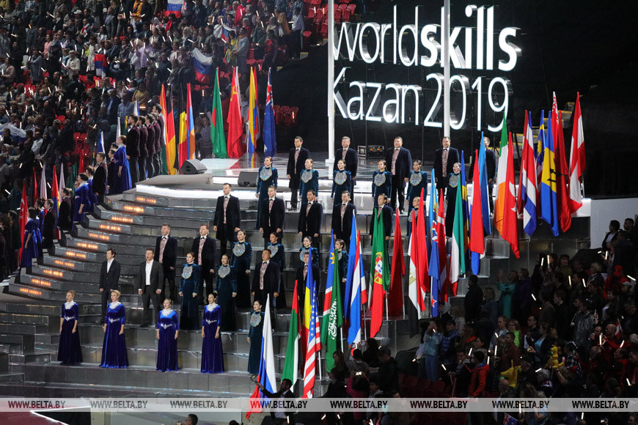
На церемонии награждения присутствовал президент Российской Федерации Владимир Путин. Именно он передал эстафету проведения будущего чемпионата WorldSkills китайской стороне. "45-й мировой чемпионат по профессиональному мастерству завершается. Наше общая ответственность - сохранить и использовать его наследие для граждан всех наших стран, чтобы каждый человек независимо от возраста и здоровья мог реализовать все свои способности, выбирать собственный путь обучения и развития, приобретать востребованные навыки в течение всей жизни. Россия открыта для создания такой доступной непрерывной подготовки кадров - так мы вместе сможем ответить на вызовы наступающей технологической эпохи", - сказал российский лидер.

Ректор БГТУ Игорь Войтов в период с 20 по 24 августа 2019 г. принял участие в деловом визите «Опыт развития системы непрерывного технического и профессионального образования в России на основе стандартов WorldSkills: проблемы и перспективы» с посещением мирового чемпионата WorldSkills Kazan 2019.
В ходе посещения Казанского федерального университета были проведены переговоры с ректором КФУ профессором Гафуровым И.Р. по вопросам обмена инновационным опытом в сфере образования и науки, организации совместных образовательных программ на I и II ступенях высшего образования, организации совместных образовательных и научно-технических мероприятий, публикации совместных результатов научных исследований и иных направлений сотрудничества. По результатам достигнутых договоренностей заключен Договор об образовательном и научном сотрудничестве между БГТУ и КФУ.
Находясь с деловым визитом в г. Казань, И.В. Войтов посетил ГАПОУ «Межрегиональный центр компетенций – Казанский техникум информационных технологий и связи», город высоких технологий «Иннополис» – российский город для IT-специалистов, а также принял участие в церемонии открытия мирового чемпионата WorldSkills Kazan 2019. В ходе работы на Чемпионате осмотрел рабочие площадки мирового чемпионата WorldSkills, изучил материально-техническое оснащение площадок по компетенциям «Столярное дело», «Плотницкое дело» и «Производство мебели» с целью модернизации лабораторной базы университета и совершенствования подготовки по программам профессионально-технического образования Витебского государственного технологического колледжа – филиала БГТУ.

при подготовке статьи были использованы материалы БелТА
https://www.belta.by/society/view/belorusskaja-sbornaja-zavoevala-chetyre-medali-na-chempionate-worldskills-international-359844-2019/

